Copyright ©2021-2099 LiYulin. All rights reserved

上机实验（六）

实验内容：

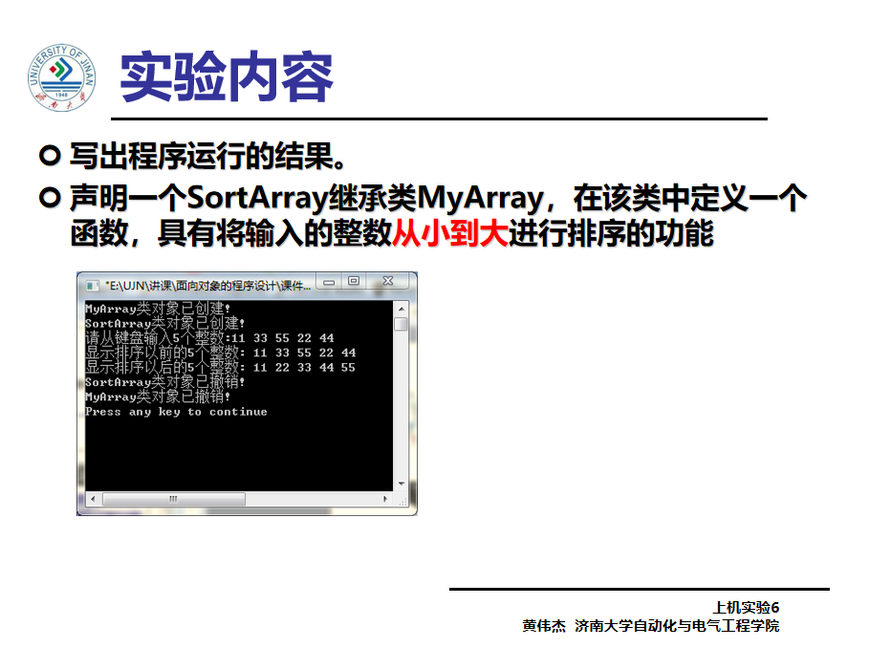

实验代码：

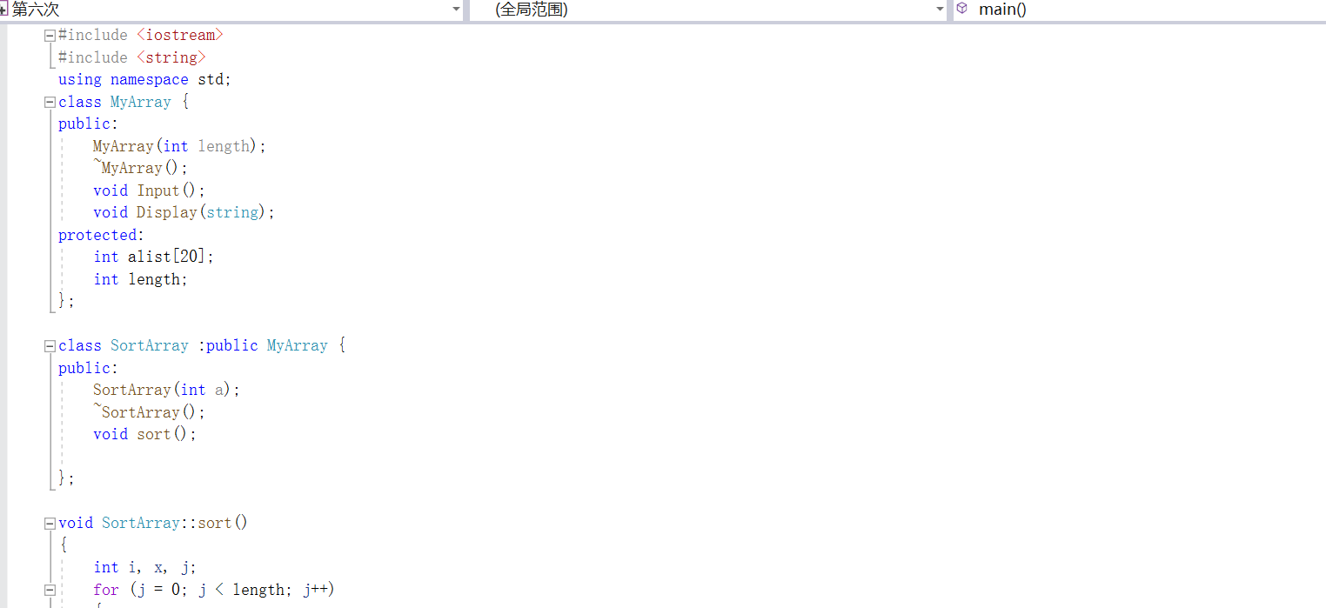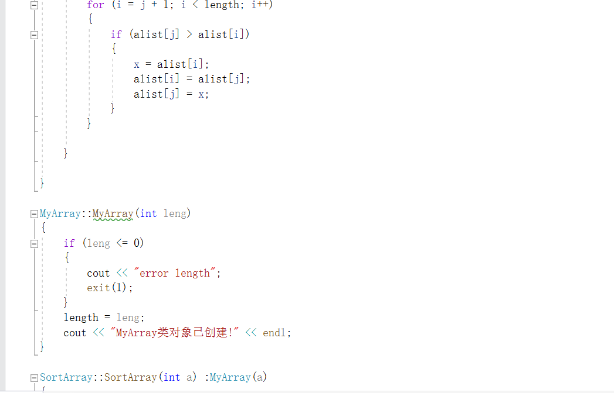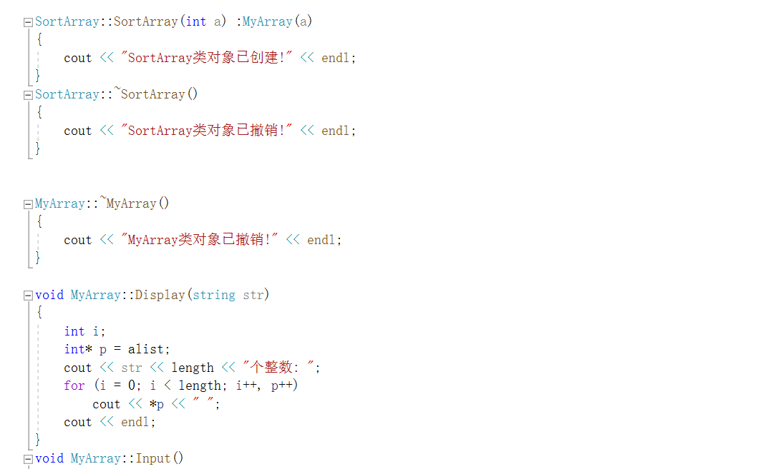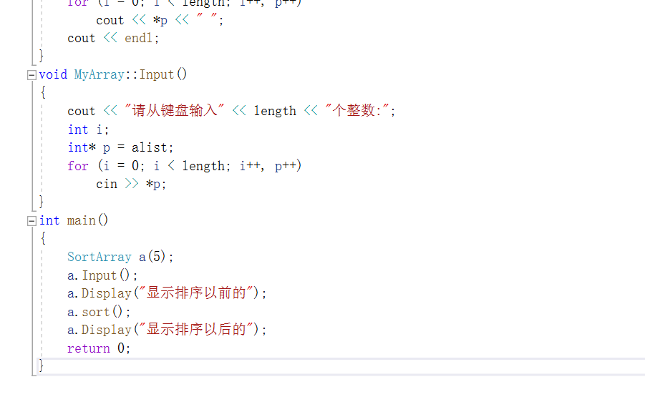

实验运行结果：

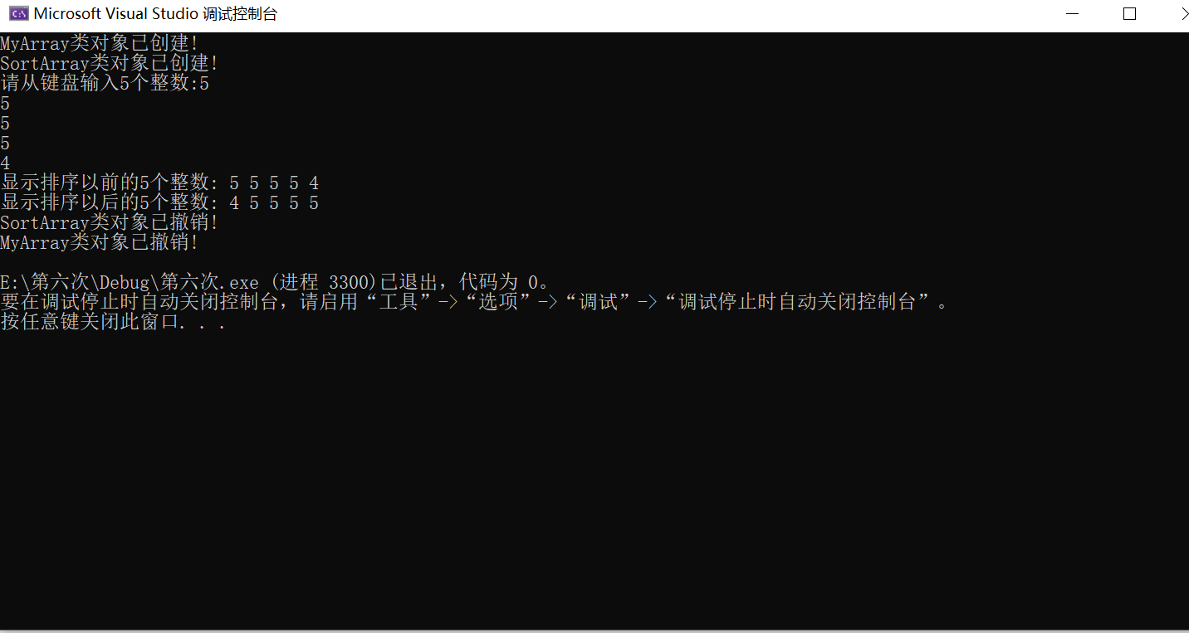

实验中遇到的问题及解决方案：第一次继承类的方式写成了private，第一次继承类的方式写成了private，将继承方式改为public后可以访问。